Министерство образования Республики Беларусь

Учреждение Образования

БЕЛОРУССКИЙ ГОСУДАРСТВЕННЫЙ УНИВЕРСИТЕТ

ИНФОРМАТИКИ И РАДИОЭЛЕКТРОНИКИ

Кафедра электронных вычислительных средств

Лабораторная работа № 4

«Обработка изображений в частотной области»

Проверил: Выполнил:

Рыбенков Е. В. ст. гр. 850701

Филипцов Д. А.

Минск 2021

1. **Цель работы**

Использование дискретного косинусного преобразования для обработки изображений.

1. **Выполнение работы**
2. Использование ДКП для анализа изображений

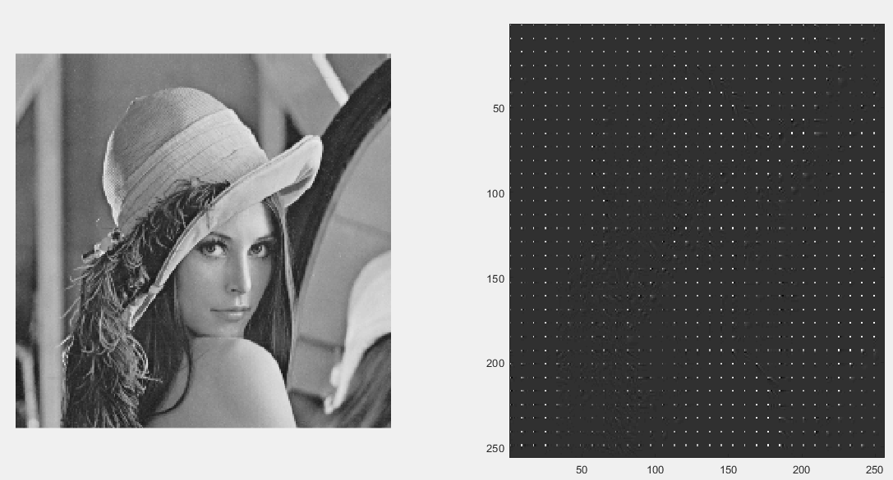

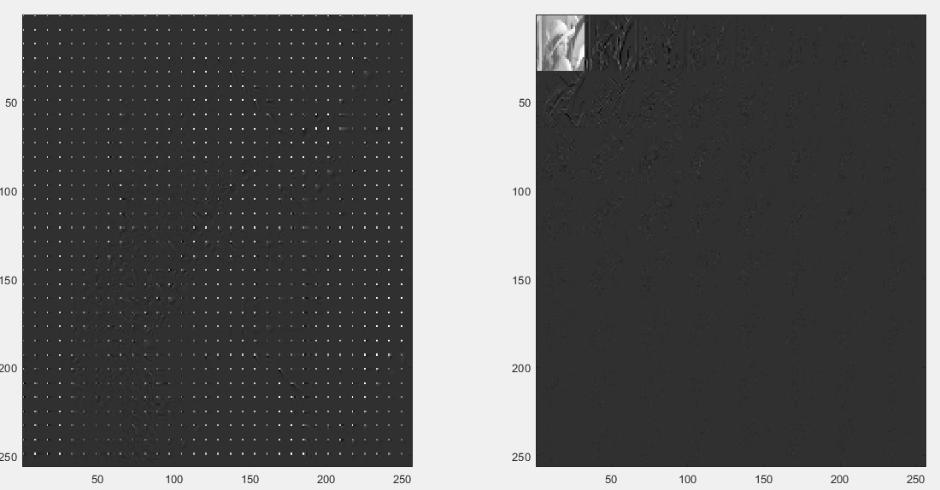

I_d = im2double(I);

N = 8;

I_s = block_dct(I_d, N);

N = 32;

figure;

subplot(1,2,1);imshow(I);subplot(1,2,2); imagesc(I_s);

colormap('gray');

I_out = shuffle(I_s, N);

figure;

subplot(1,2,1);imagesc(I_s);subplot(1,2,2); imagesc(I_out);

colormap('gray');

function I_out = shuffle(I_d, N)

I_out = I_d;

n = size(I_d,1)/N;

for x = 1:n

for k = 1:n

for i = 1:N

for j = 1:N

I_out(i+N*(x-1),j+N*(k-1)) = I_d((i-1)*n+x,(j-1)*n+k);

end

end

end

end

end

function I_out = block_dct(I_d, N)

I_out = I_d;

for i = 1:N:size(I_d,1)

for j = 1:N:size(I_d,2)

I_out(i:i+N-1,j:j+N-1) = dct2(I_d(i:i+N-1,j:j+N-1));

end

end

end

1. Использование ДКП для синтеза изображений

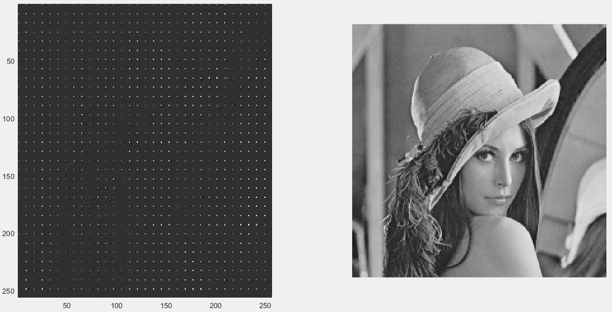

N = 8;

I_out1 = shuffle(I_out, N);

figure;

subplot(1,2,1);imagesc(I_out);subplot(1,2,2); imagesc(I_out1);

colormap('gray');

N = 8;

I_1 = block_idct(I_out1, N);

figure;

subplot(1,2,1);imagesc(I_out1);subplot(1,2,2); imshow(I_1);

colormap('gray');

function I_out = block_idct(I_d, N)

I_out = I_d;

for i = 1:N:size(I_d,1)

for j = 1:N:size(I_d,2)

I_out(i:i+N-1,j:j+N-1) = idct2(I_d(i:i+N-1,j:j+N-1));

end

end

end

1. Написать собственную реализацию ДКП, в соответствии с уравнением приведенным выше, и сравнить с реализацией в MATLAB

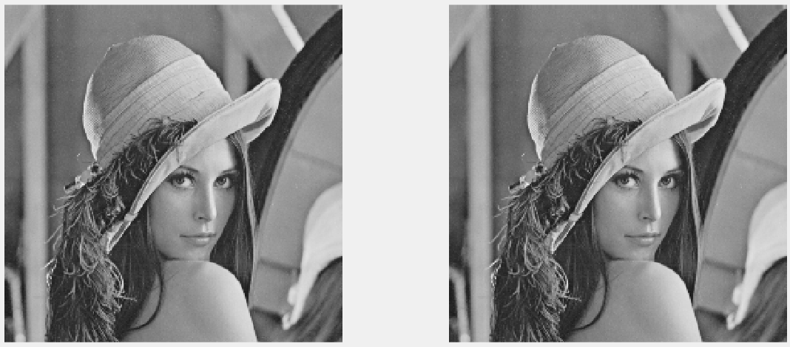

N = 8;

I_s1 = block_my_dct(I_d, N);

N = 32;

I_out2 = shuffle(I_s1, N);

figure;

subplot(1,2,1);imshow(I_d);subplot(1,2,2); imagesc(I_s1);

colormap('gray');

figure;

subplot(1,2,1);imagesc(I_s1);subplot(1,2,2); imagesc(I_out2);

colormap('gray');

figure;

subplot(1,2,1);imagesc(I_out2);subplot(1,2,2); imagesc(I_out3);

colormap('gray');

figure;

subplot(1,2,1);imshow(I_1);subplot(1,2,2); imshow(I_2);

function I_out = block_my_dct(I_d, N)

I_out = I_d;

for i = 1:N:size(I_d,1)

for j = 1:N:size(I_d,2)

I_out(i:i+N-1,j:j+N-1) = my_dct(I_d(i:i+N-1,j:j+N-1));

end

end

end

function I_out = my_dct(I_d)

I_out = I_d;

M = size(I_d,1);

N = size(I_d,2);

for p = 1:M

for q = 1:N

ap = alpha(p-1,M);

aq = alpha(q-1,N);

sum = 0;

for m = 1:M

for n = 1:N

sum = sum + I_d(m,n)*cos(pi*(2*(m-1)+1)*(p-1)/(2*M))*cos(pi*(2*(n-1)+1)*(q-1)/(2*N));

end

end

I_out(p,q) = ap*aq*sum;

end

end

end

function a = alpha(x,n)

if x == 0

a = sqrt(1/n);

else

a = sqrt(2/n);

end

end

1. **Вывод**

В ходе выполнения лабораторной работы научился использовать дискретное косинусное преобразование для обработки изображений.